Прокачай окружение
Ершова Софья из 4а класса поделилась личным опытом общения: «Не будь КАКТУСОМ! Общайся с людьми вежливо, даже если у тебя плохое настроение!»
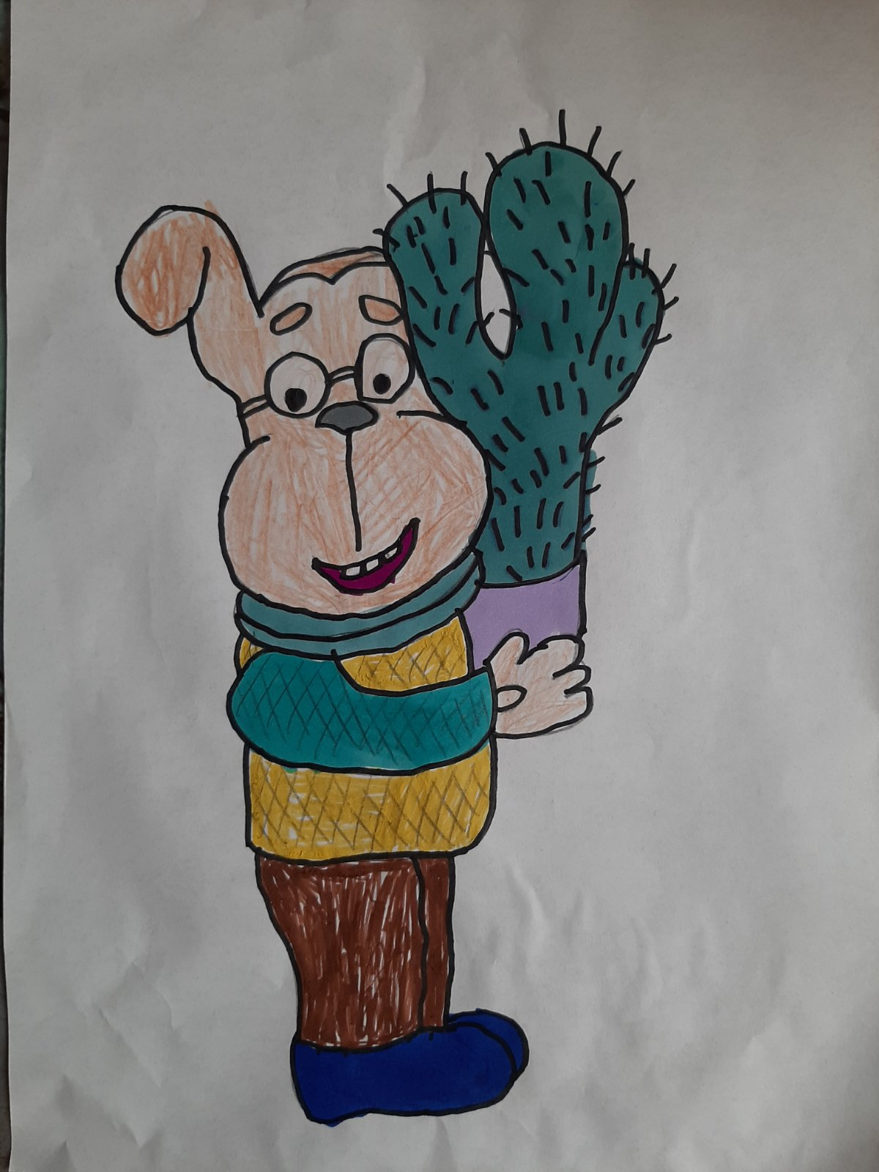

Прокачай себя
Ершова Софья из 4а класса решила показать, что и для дома можно сделать полезные вещи. Это мыло ручной работы.
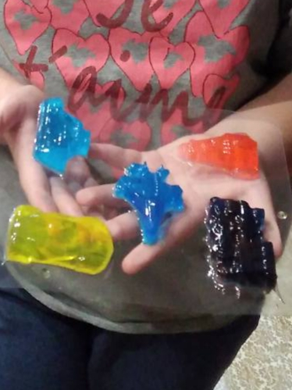

Ершова Софья из 4а класса большая рукодельница. Как вам ёлочная игрушка своими руками?
